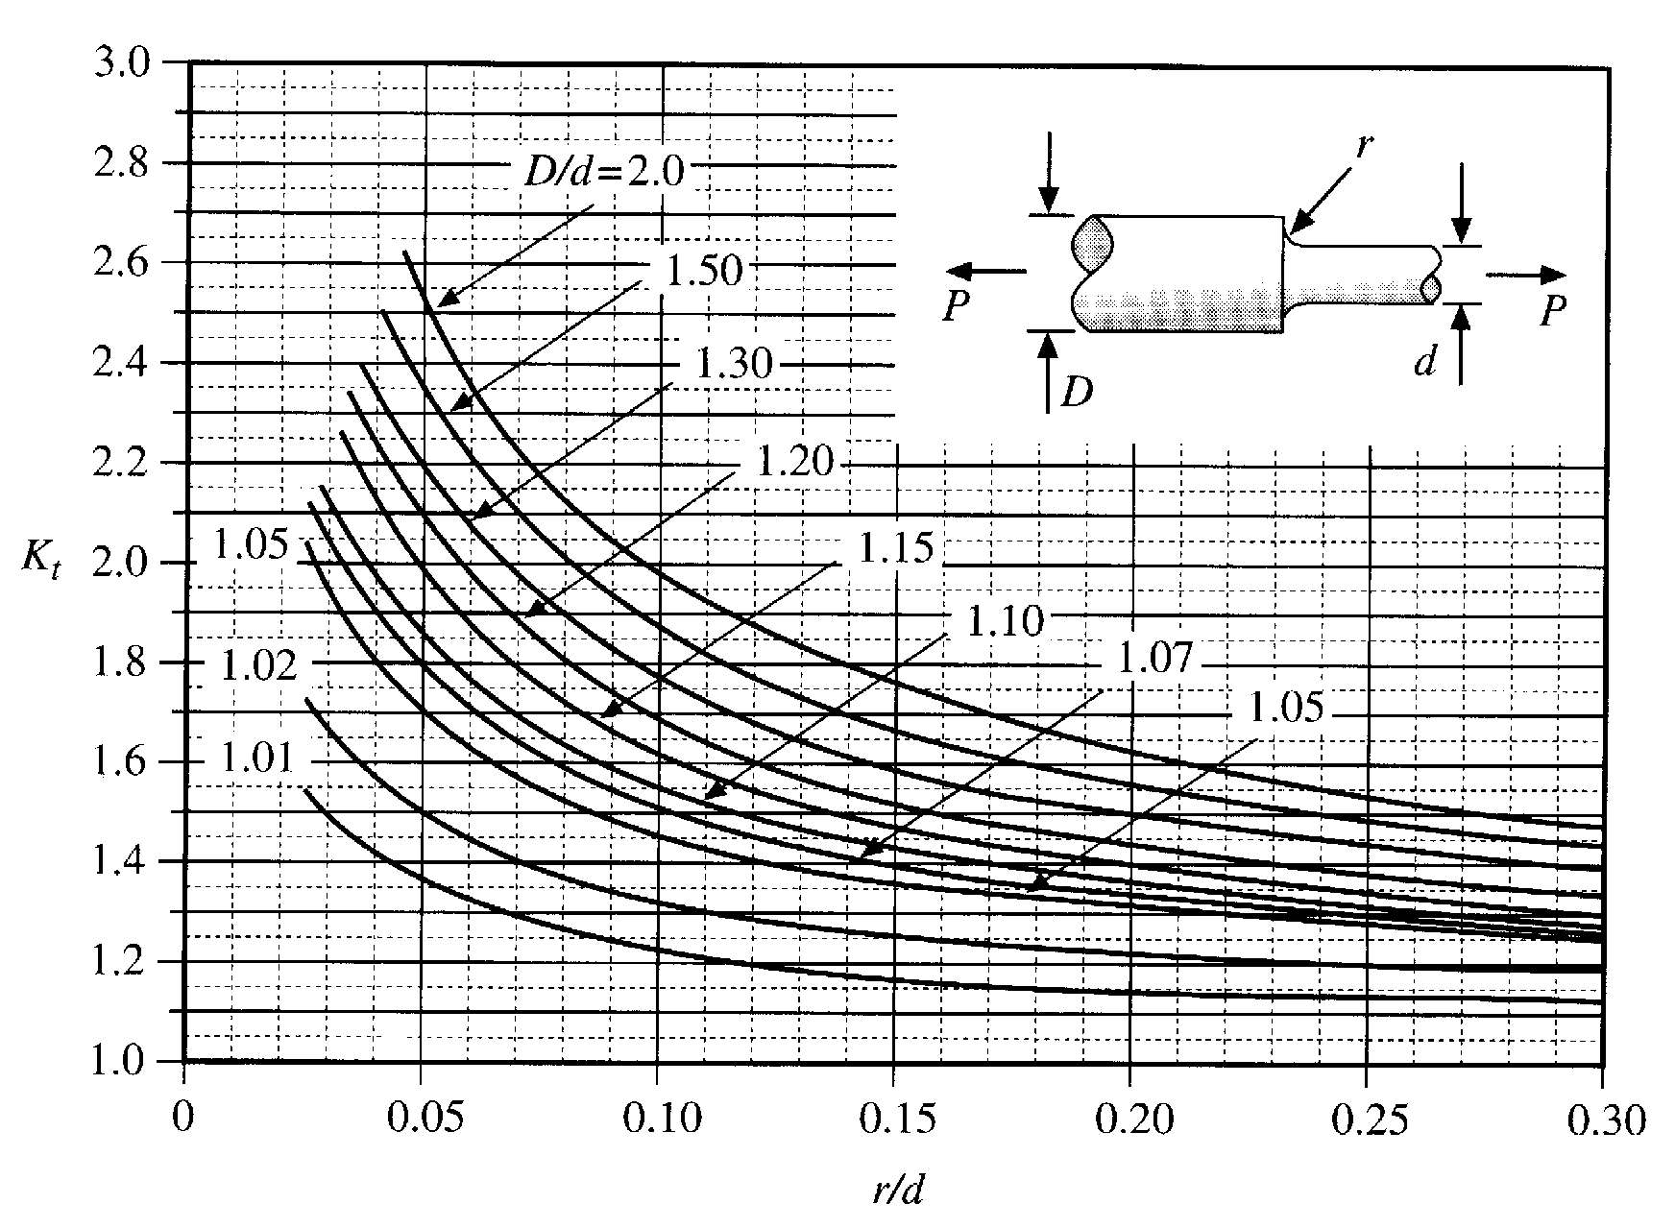
α _{K}
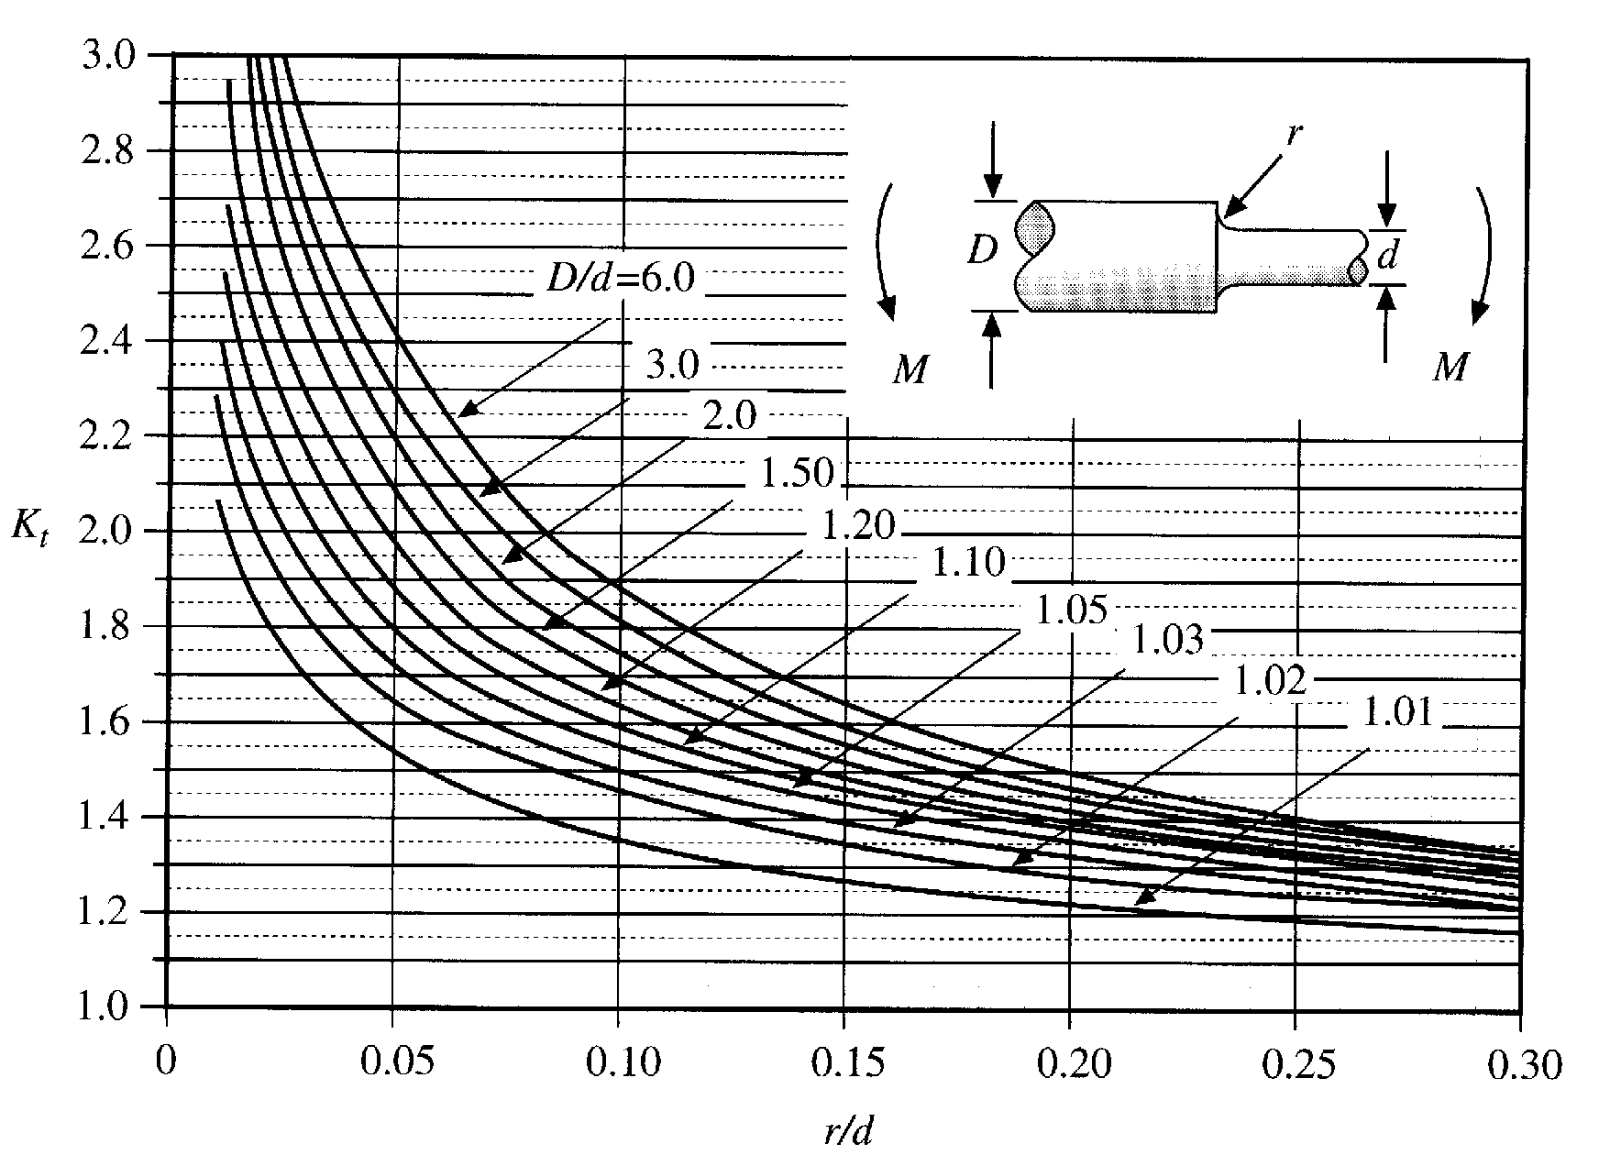
Sl. 11.3. Koncentracija na naponi pri zategnuvawe za vratilo so stepenest naslon zaoblen so radius
α _{K}

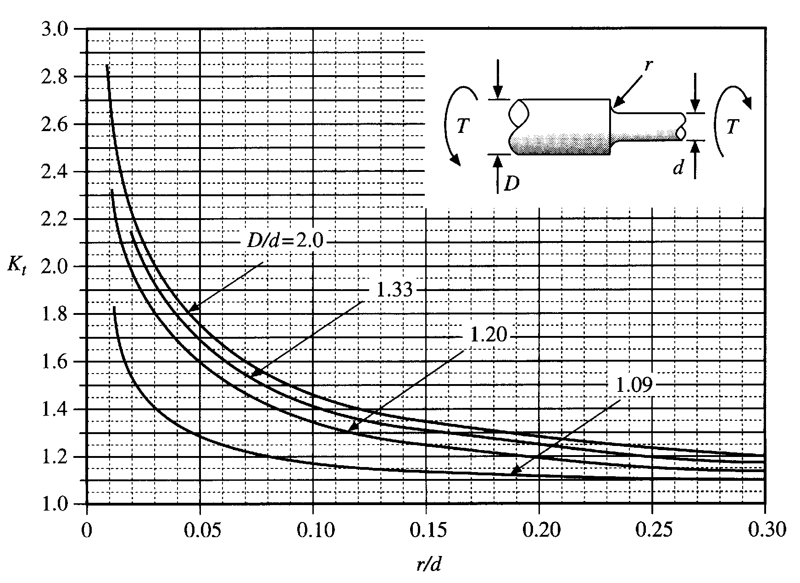
Sl. 11.4. Koncentracija na naponi pri svitkuvawe za vratilo so stepenest naslon zaoblen so radius
α _{K}
Sl. 11.5. Koncentracija na naponi pri uvivawe za vratilo so stepenest naslon zaoblen so radius

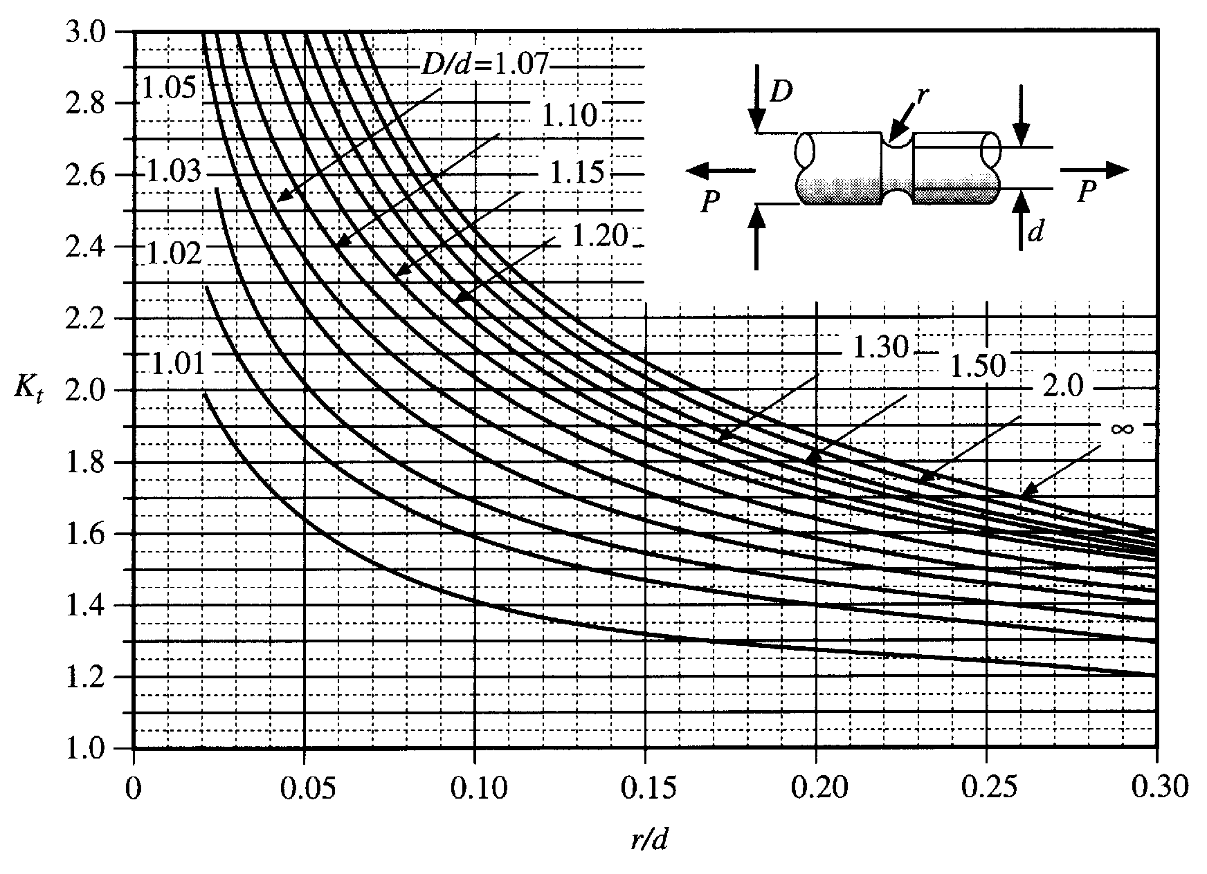
α _{K}

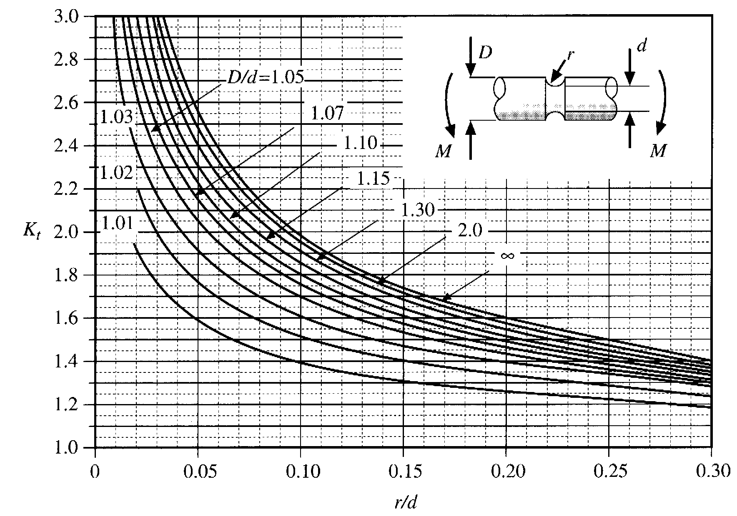
Sl. 11.6. Koncentracija na naponi pri zategnuvawe za vratilo so `leb
α _{K}

Sl. 11.7. Koncentracija na naponi pri svitkuvawe za vratilo so `leb
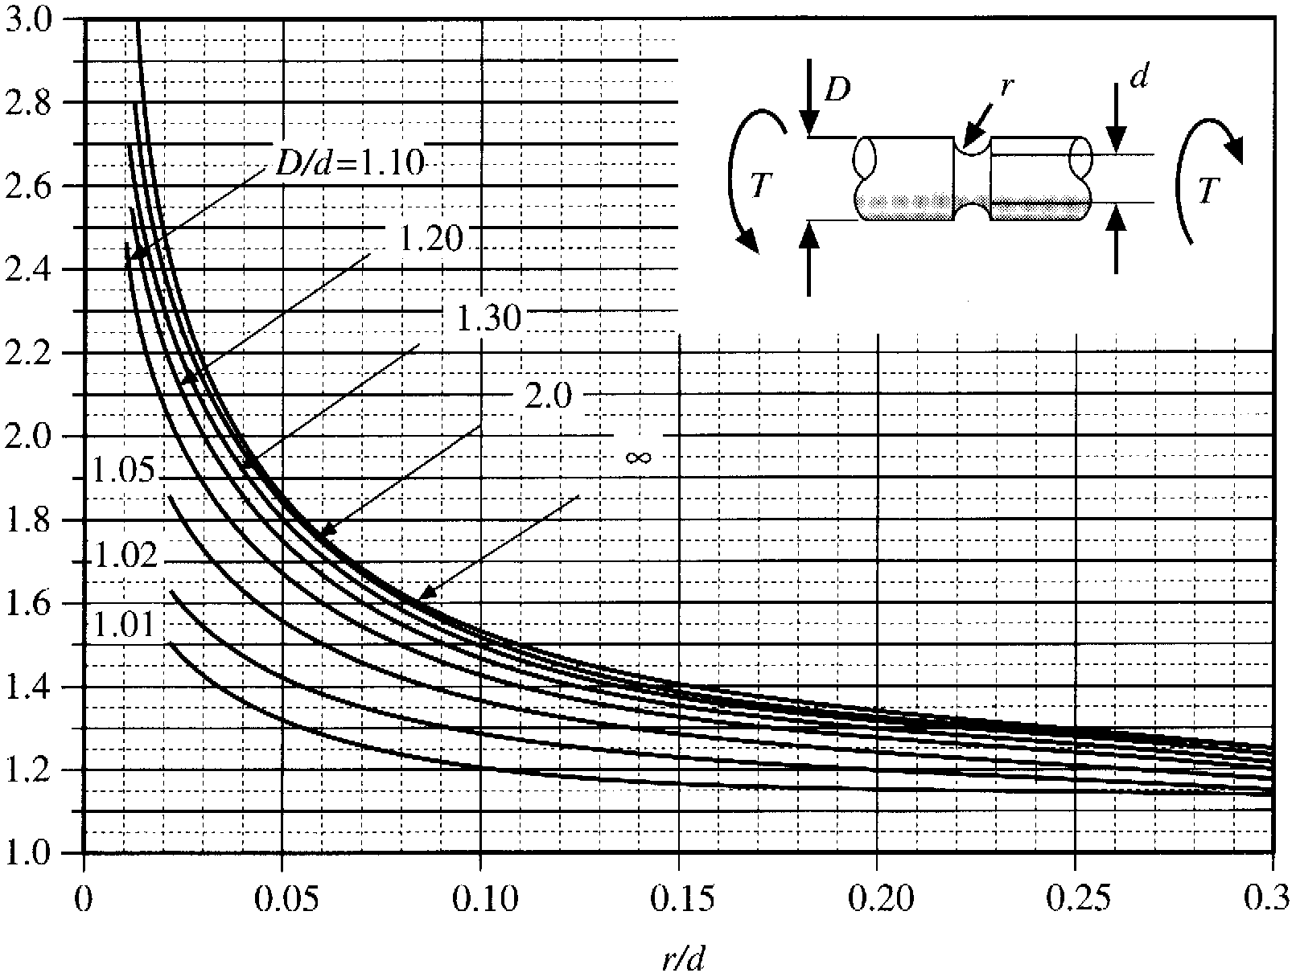
α _{K}

Sl. 11.8. Koncentracija na naponi pri uvivawe za vratilo so `leb

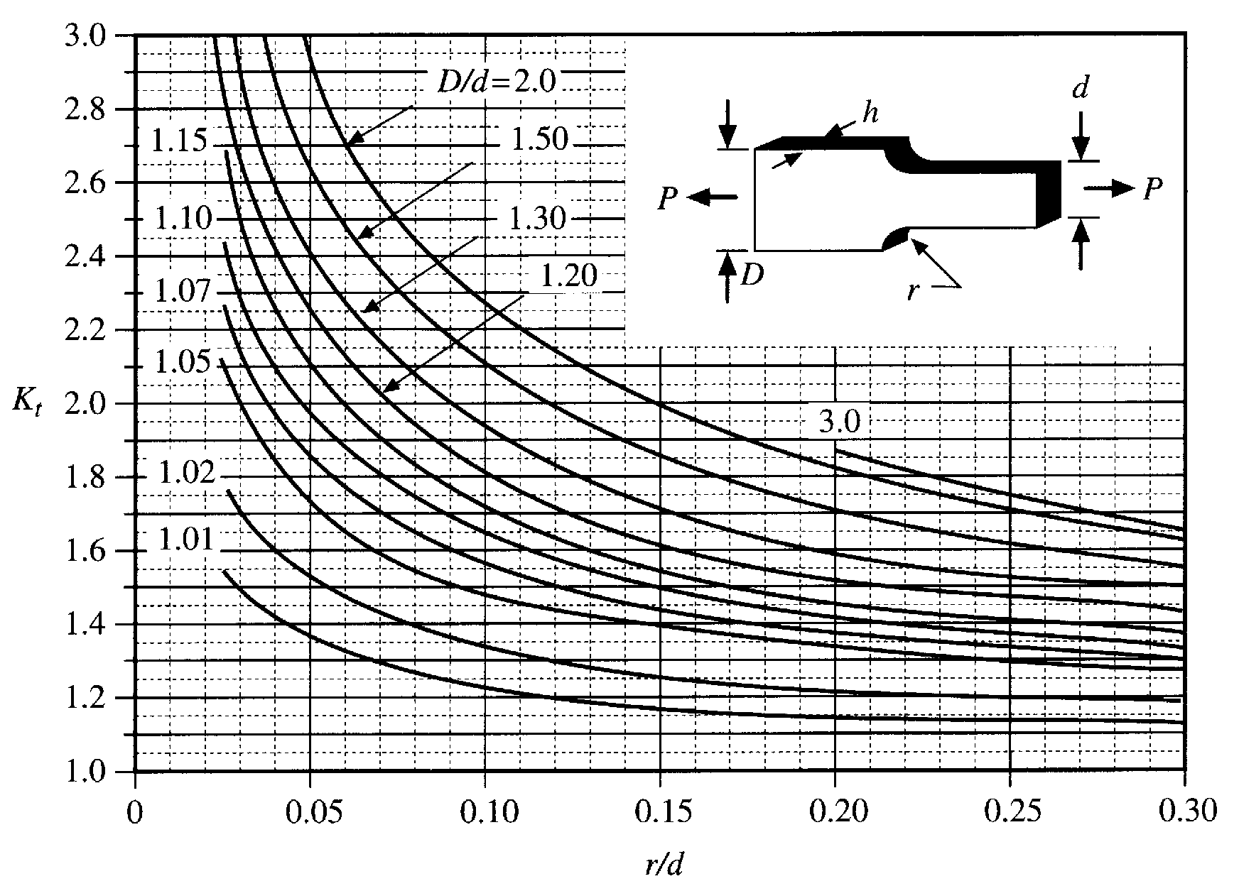
α _{K}
Sl. 11.9. Koncentracija na naponi pri zategnuvawe za prizmati~na pra~ka so stepenest naslon zaoblen so radius
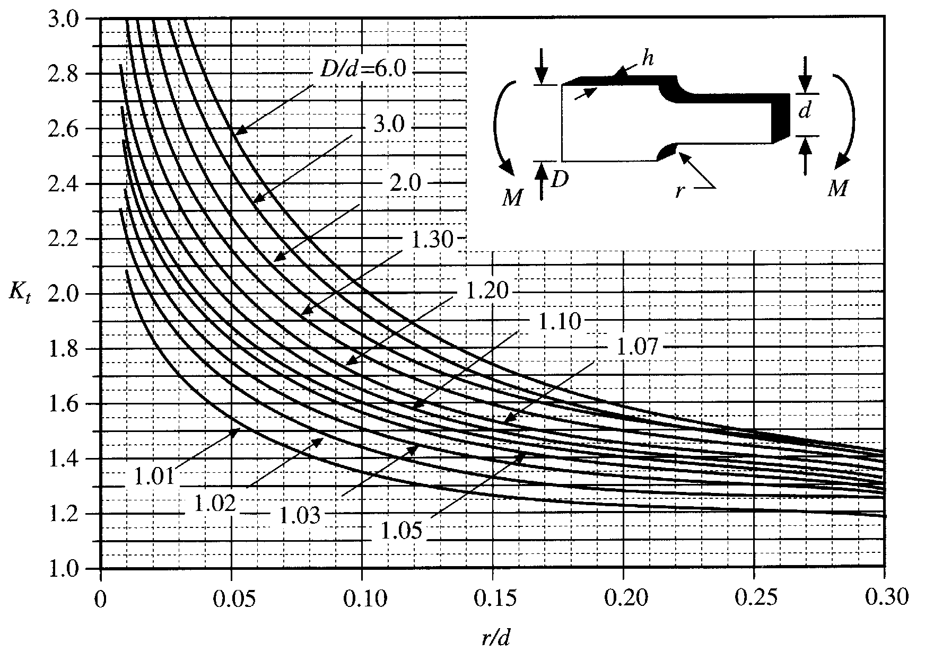
α _{K}

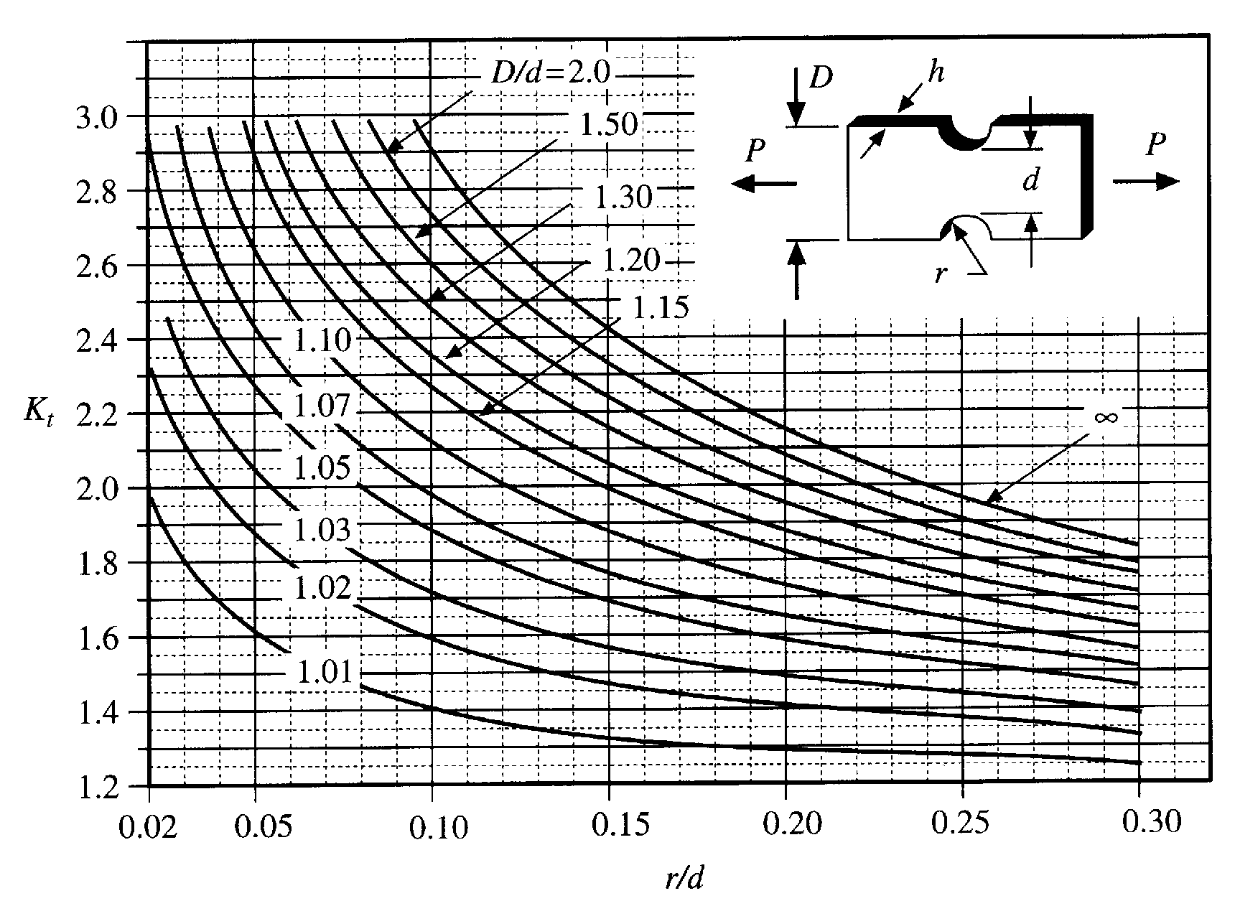Sl. 11.10. Koncentracija na naponi pri svitkuvawe za prizmati~na pra~ka so stepenest naslon zaoblen so radius
α _{K}

Sl. 11.11. Koncentracija na naponi pri zategnuvawe za prizmati~na pra~ka so zaoblen `leb

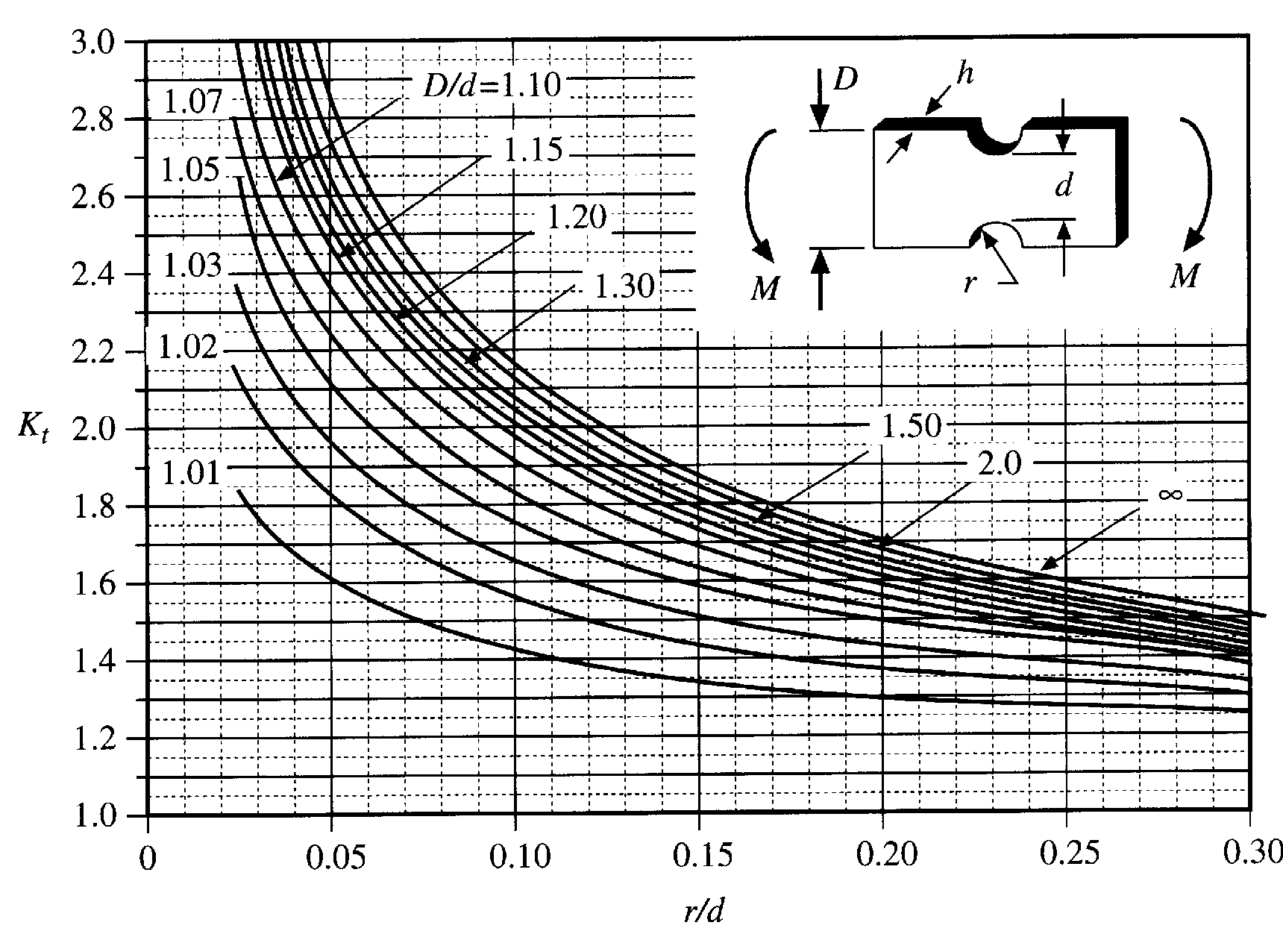
α _{K}
Sl. 11.12. Koncentracija na naponi pri svitkuvawe za prizmati~na pra~ka so zaoblen `leb
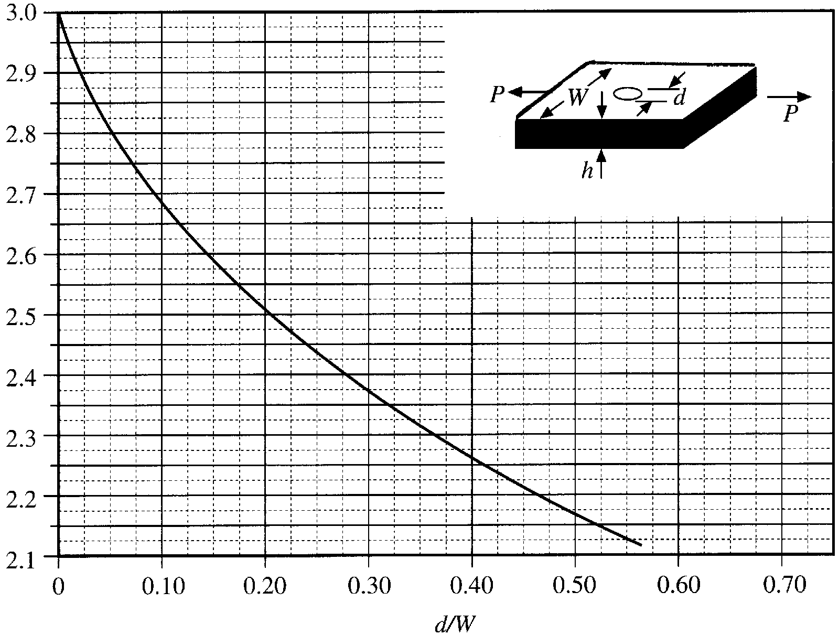
α _{K}
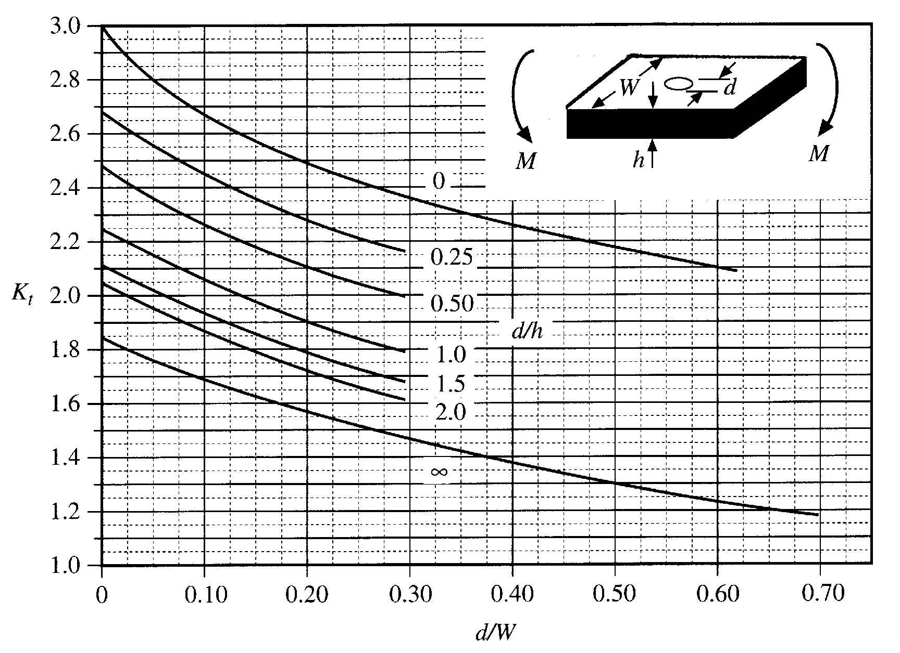
Sl. 11.13. Koncentracija na naponi pri zategnuvawe za prizmati~na pra~ka so prooden otvor
α _{K}

Sl. 11.14. Koncentracija na naponi pri svitkuvawe za prizmati~na pra~ka so prooden otvor

